COMPTE RENDU TIVO TP2 Guillaume ROTH

**Exercice 1 : Transformation d’histogrammes - images en niveaux de gris**

***Question 1***

Mesures de contraste :

* Mystere : 0.8966041026938864
* Boat : 49.664443863319974
* Baboon : 126.04983376685337

***Question 2***

Mystere

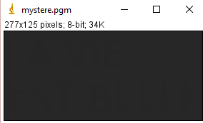Avant transformation Après transformation

Les niveaux de gris avant transformation se situent entre 0 et 39.  
Après transformation, ils se situent entre -15 et 65.  
Je n’explique pas les valeurs que j’ai obtenu post-transformation.  
Mesure de contraste après transformation : 3.1053883530252206

Boat

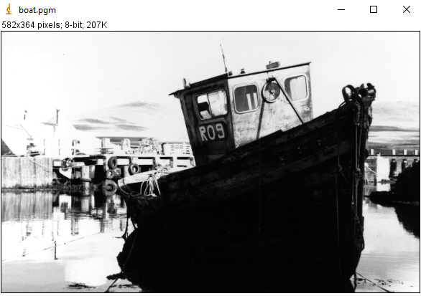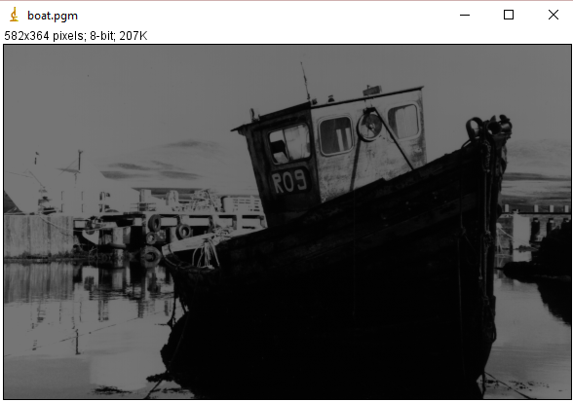Avant transformation Après transformation

Les niveaux de gris avant transformation de situent entre 0 et 117 avant transformation.  
Après transformation, ils se situent entre -128 et 126. (Mes min et max doivent avoir un souci)  
Mesure de contraste après transformation : 36.60919769663203

Baboon

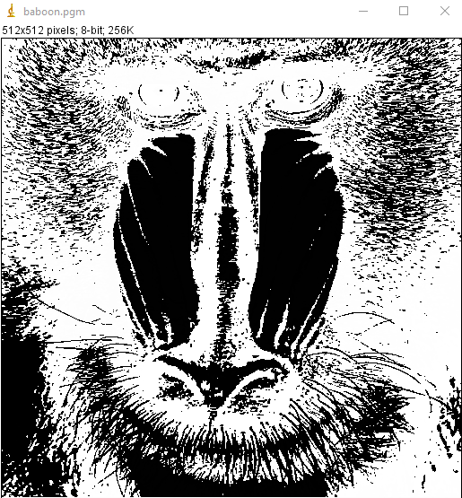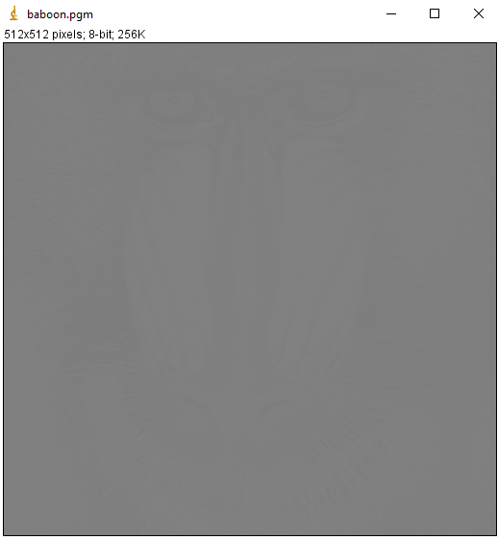Avant transformation Après transformation

Les niveaux de gris avant transformation de situent entre -128 et 127 avant transformation.  
Après transformation, ils se situent entre -128 et 127. Les valeurs min et max ne semblent pas avoir changé.  
Mesure de contraste après transformation : 1.2705885020735717

***Question 3***

Mystere

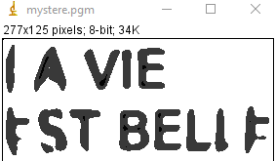Avant transformation Après transformation  
Valeur de contraste : 0.8966041026938864 Valeur de contraste : 23.980825673858

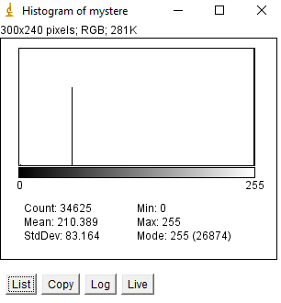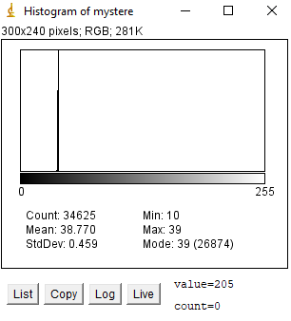

Boat

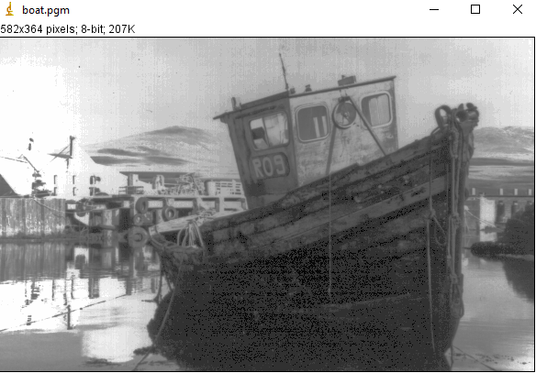Avant transformation Après transformation  
Valeur de contraste : 49.664443863319974 Valeur de contraste : 74.94032641713953

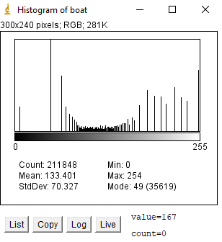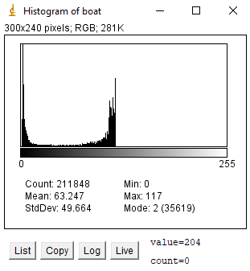

Baboon

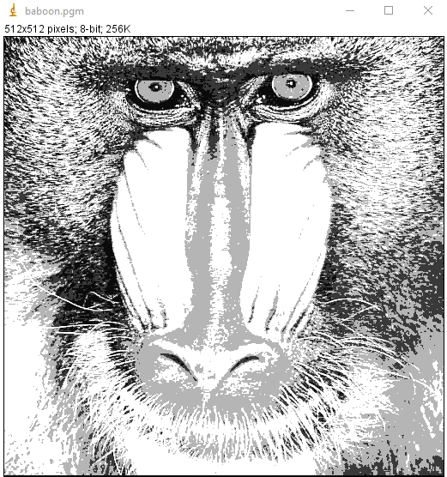Avant transformation Après transformation  
Valeur de contraste : 126.04983376685337 Valeur de contraste : 47.635618452852505

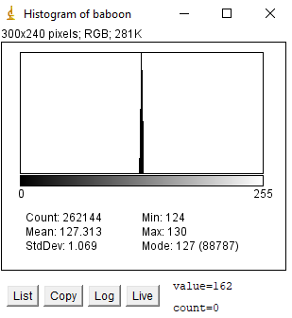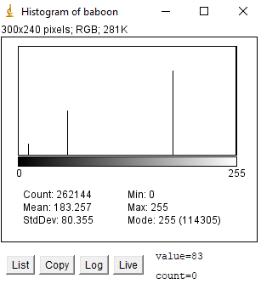

« Tester aussi sur les images gr1, gr2, gr3 et gr4 vues aux transparents 51 et 74 du cours, commenter les résultats obtenus. » Je n’ai trouvé aucune image aux slides 51 et 74 du cours, ni aucune portant ce nom dans les archives fournies sur arche.

**Exercice 2 : Transformation d’histogrammes - images couleurs**

***Question 4***

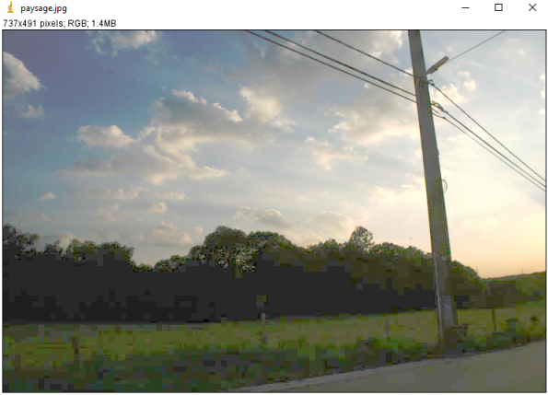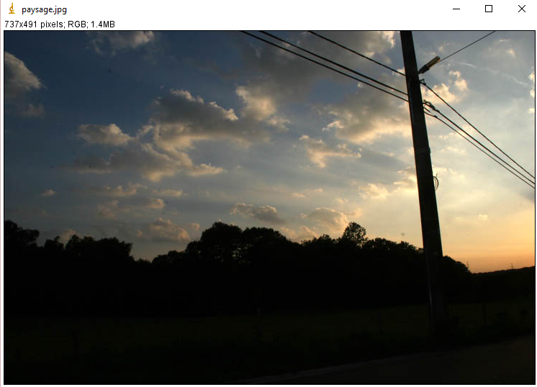Paysage  
Avant transformation Après transformation

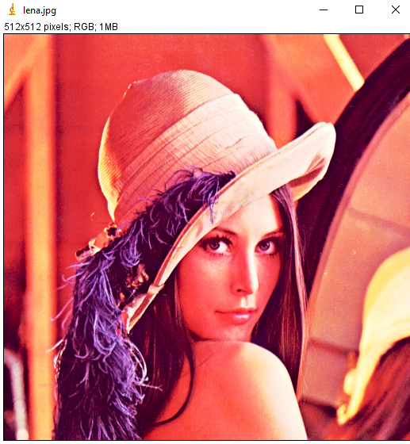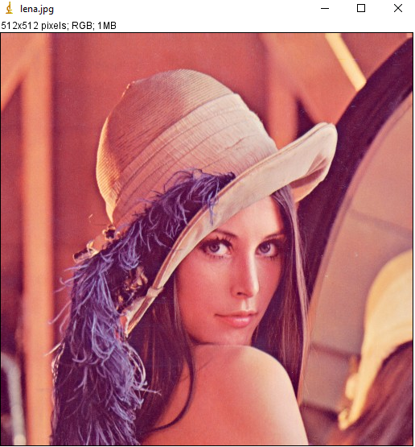Lena  
Avant transformation Après transformation

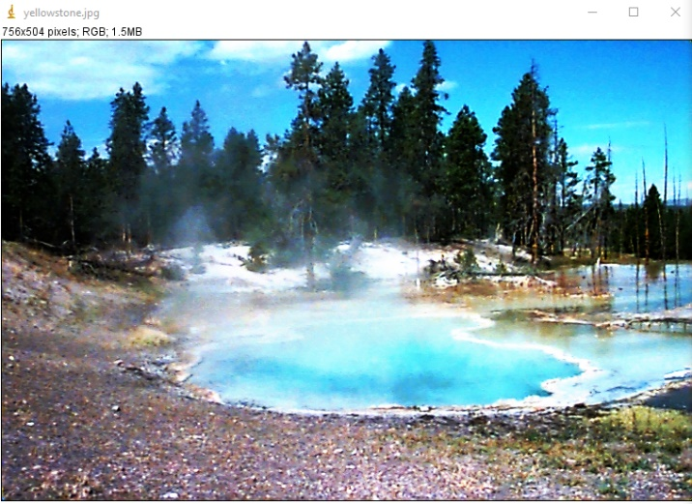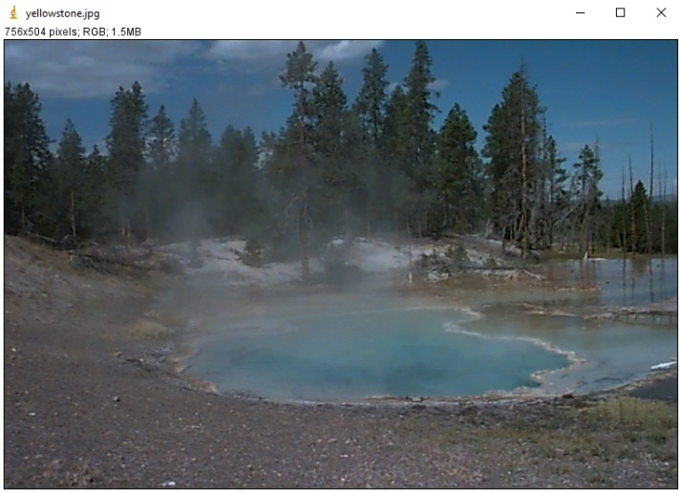YellowStone  
Avant transformation Après transformation

***Question 5***

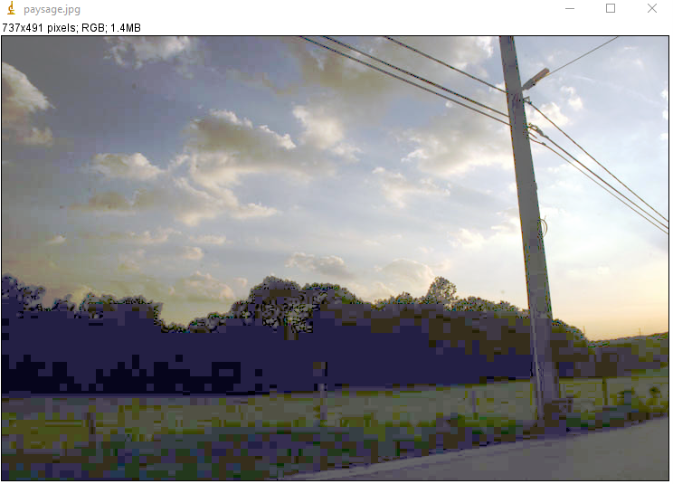Paysage  
Avant transformation Après transformation

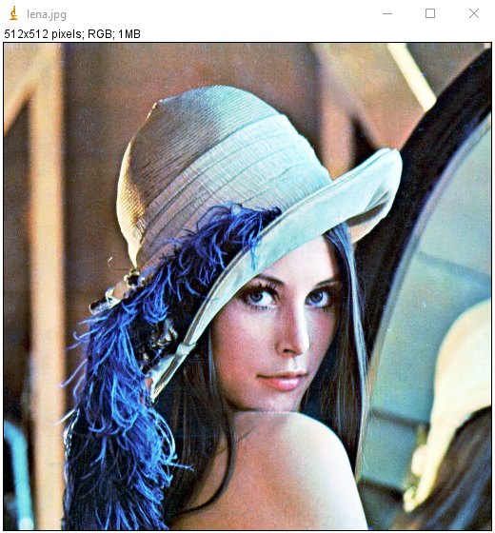Lena  
Avant transformation Après transformation

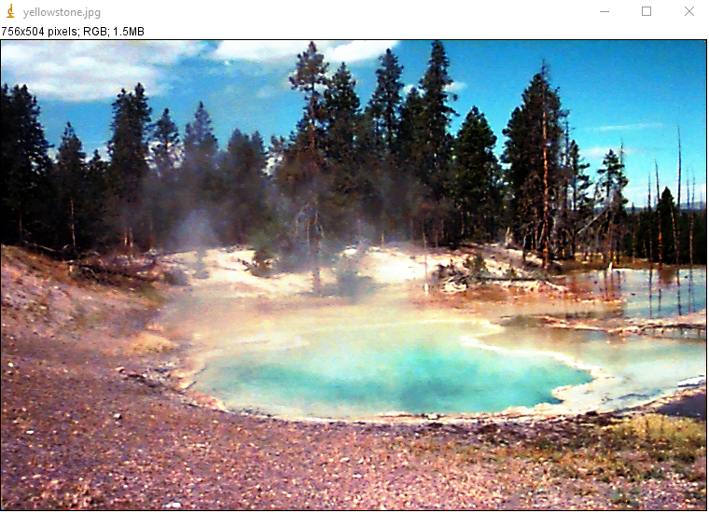YellowStone  
Avant transformation Après transformation

Nous pouvons constater qu’après transformation, les images de l’algorithme de la question 5 ont des couleurs plus naturelles que celles transformées avec l’algorithme de la question 4. En effet, le fait d’égaliser en fonction de la quantité de chaque couleur et non de façon arbitraire permet de rétablir des quantités de couleurs que l’on pourrait qualifier de « normales ».

**Exercice 3 : Soustraction d’images**

***Question 6***

Soustraction imA - imB

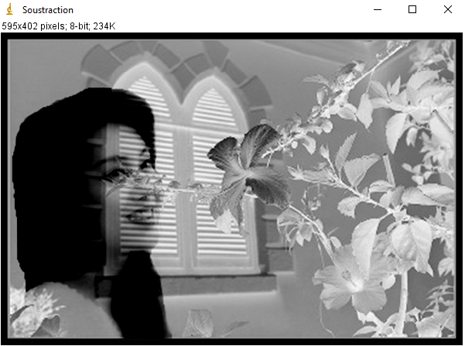

***Question 7***

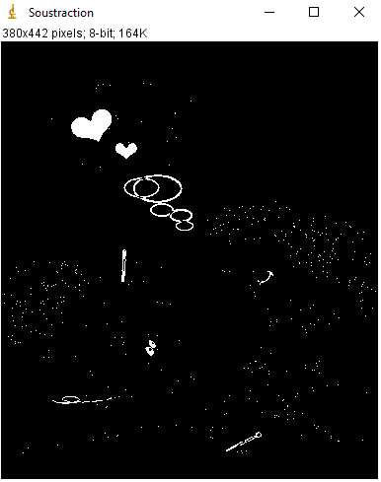Différences entres les images diff1.jpg et diff2.jpg